**JavaScript机试题**

1. 实现如下图所示页面效果，并且点击选项卡，实现切换。所需素材，自己切图，

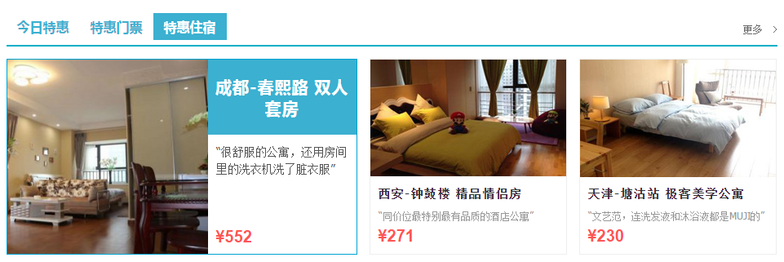

2、使用JavaScript实现如下效果，当鼠标移入菜单1时，菜单1变宽，内部文字变色离开时，恢复原状，如图：

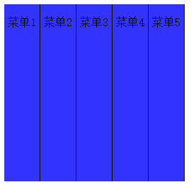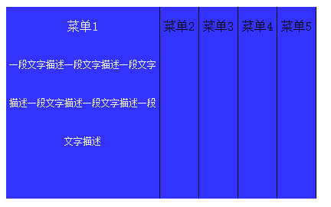

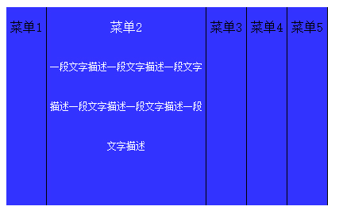

3、产生10个随机数存入数组中，使用冒泡排序

1. 找出字符串 var str = “fsdfm6knkslk2klnkln099b3bbss” 字字母和数字的个数
2. 使用jQuery实现如下图所示效果，鼠标划过，橙色描述框从底部划入，鼠标移除，恢复原状，要求有动画效果

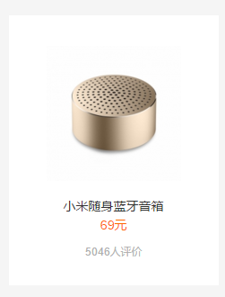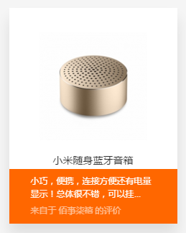

1. 利用提供的图片，实现奔跑的帧动画效果



1. 自己编写一段json数据，格式为：

[

{“name”:”ls”,”class”:”1”,”score”:”98”},

]

1、页面显示一个 获取数据的按钮，点击 按钮，获取 json数据，生成表格。

2、显示一个排序按钮，点击按钮，使数据按分数score排序